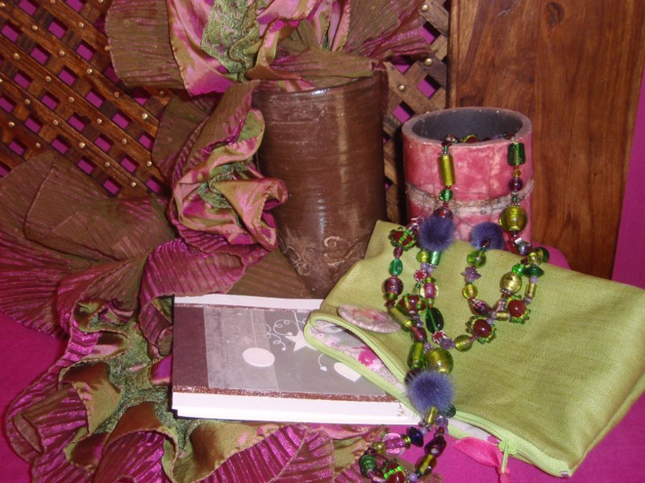

MARCHE DE NOEL AU MAZET
le dimanche 6 DECEMBRE 2015
de 10 à 18 heures,
1258, chemin de Russan, chez Bruno et Marlène Escoffier.

Vous y retrouverez, pour effectuer vos courses de Noël à petits prix, vos artisans habituels ainsi que quelques nouveaux : Sylvie, Sophie, Hélène, Jany avec leurs vêtements et accessoires féminins, Pascale, Jenny, Juliette et Manu avec leurs céramiques originales, Christine et ses chapeaux, Isabelle avec ses cartes fleuries, Olivier, ses couteaux et bijoux en bois précieux, René et ses livres poétiques en papier découpé, Marie avec ses photos, Valérie et ses nouveaux objets, Bruno et Zoé avec leurs bijoux colorés ou Maouli et ses bijoux touaregs... Il y aura aussi le coin solidaire et militant avec nos amies d' Artisans du monde, Jo et Yvette, Laurence avec les livres de la librairie Diderot ou bien des amis d'Amnesty international, mais aussi Marie-Cécile représentant une association de femmes africaines ainsi qu'un stand « vide grenier » au profit de notre jeune ami malgache Loslie...

L'accueil sera organisé par nos petites mains à l'efficacité désormais légendaire et à la bonne humeur contagieuse, Marlène, Gilles et... Shéhérazade, qui apportera ses gâteaux orientaux… Boissons chaudes et froides offertes à votre arrivée et possibilité de grignoter les gâteaux des enfants ainsi que de vous restaurer d'une petite assiette froide le midi pour un prix modique... à déguster, s'il fait beau, au soleil dans l'olivette ou près de la mare...
Merci de faire passer le plus largement possible ce message par l'intermédiaire de vos réseaux aux personnes que vous aimez bien, même si nous ne les connaissons pas, ce sera l’occasion de les rencontrer !

A très bientôt, le plaisir de vous retrouver nombreux pour une nouvelle journée conviviale !
Bruno and Co…

